Муниципальное бюджетное общеобразовательное учреждение

"Средняя общеобразовательная школа №14 города Белово"

Городской конкурс

«… А превратились в белых журавлей!»

Номинация: «Знаем. Помним. Гордимся!»

**«Гордость моей семьи»**

Выполнила:

ученица 7 «Д» класса

Тимошина Анна

Педагог:

Елисеева Ольга Викторовна

Белово, 2025



**Знаем. Помним. Гордимся!**

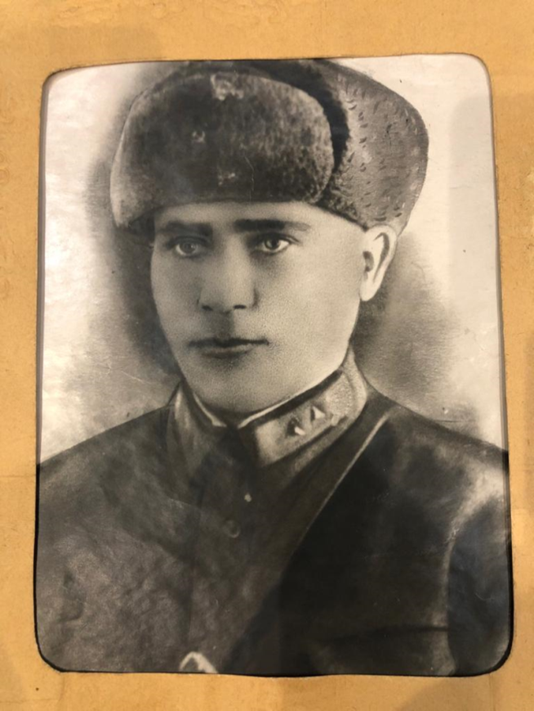

**Ясинецкий Степан Тимофеевич**

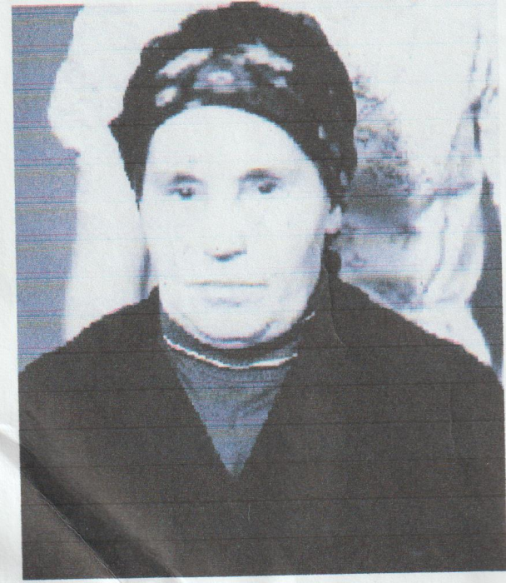

**Солоткова Пелагея Ивановна**

«Пропал без вести… Зимой 1943 года» - это страшное известие постучалось в дверь моей прабабушки Наталье. Где ее горячо любимый Степан Тимофеевич? Что с ним произошло?

В годы войны и после ее окончания родные моего прадедушки старались не рассказывать никому о том, что их боец пропал без вести. Недолюбливали люди данный статус, солдат мог не только погибнуть или попасть в плен, но и перейти на сторону врага.

Всю жизнь прабабушка Наталья искала прадедушку, писала письма в различные инстанции, но так и не нашла.

Фамилия нашего героя высечена на мемориальном комплексе героев ВОв на центральной площади города. С детства мама с бабушкой и дедушкой на 9 Мая приносили к памятнику цветы. Сегодня мы делаем это вместе.

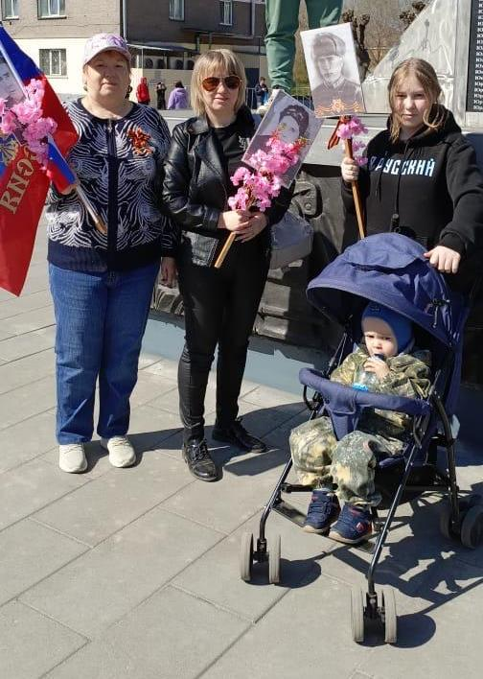 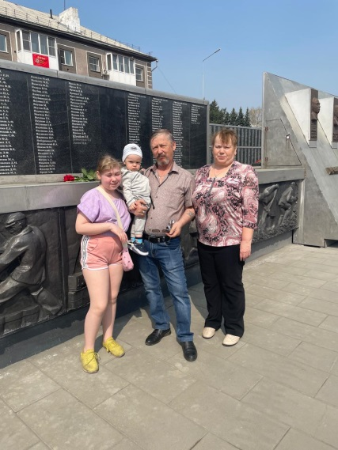 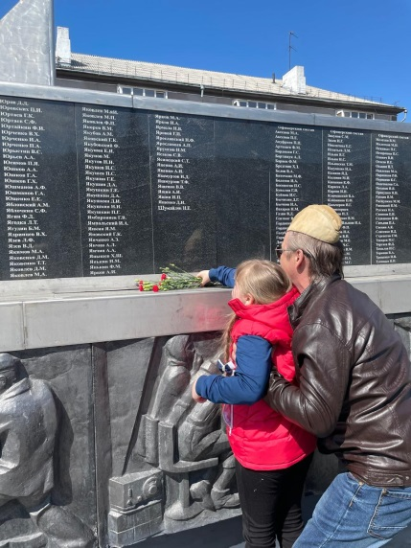

Время не стоит на месте, сегодня благодаря интернету появилось много возможностей… Мама узнала о том, что отцифровываются и выкладываются в открытый доступ документы времен ВОв, информация о бойцах, поэтому она занялась поисками.

Нет! Ясинецкий Степан Тимофеевич, не пропавший без вести! Он с рядового дослужился до гвардии лейтенанта и пал смертью храбрых 4сентября 1943 года, не дожив несколько дней до форсирования Днепра.

Мой прадед - герой! Неоднократно был награжден:



**Орденом Отечественной войны 2 степени (дважды)**

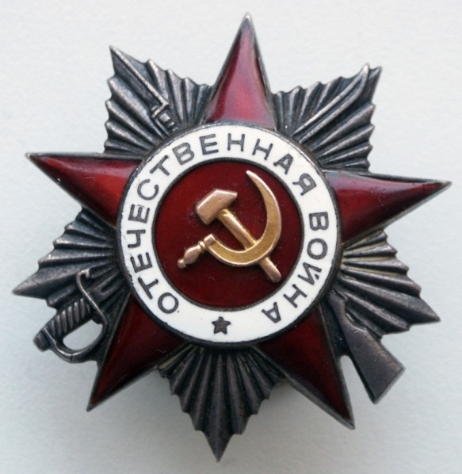 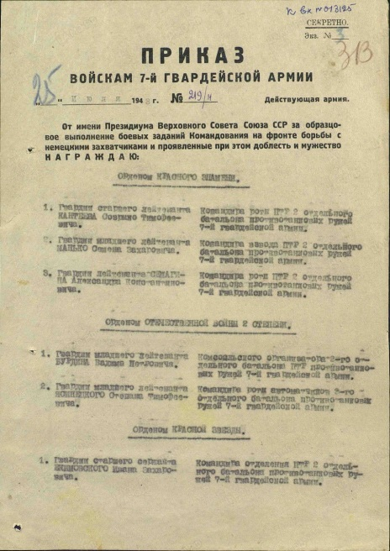

**Орденом Красной звезды (дважды)**

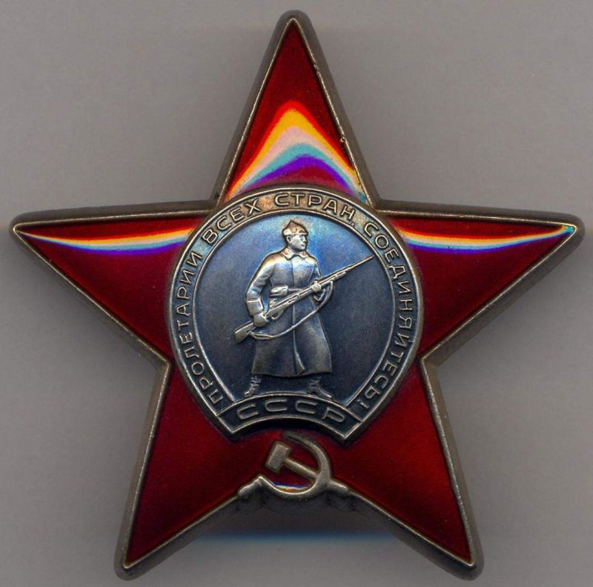 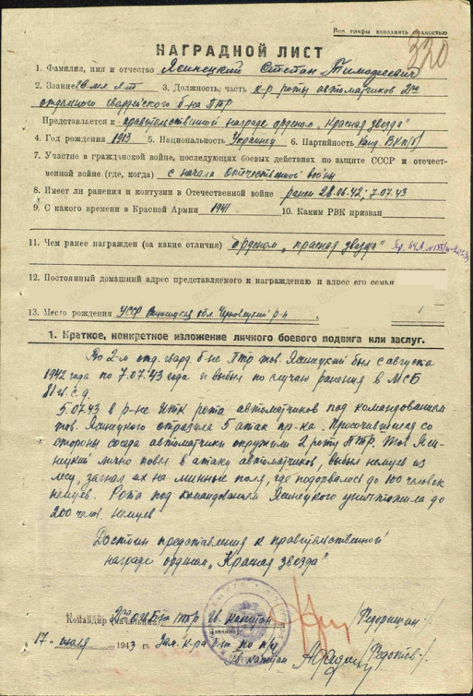

**Орденом Отечественной войны 1 степени**

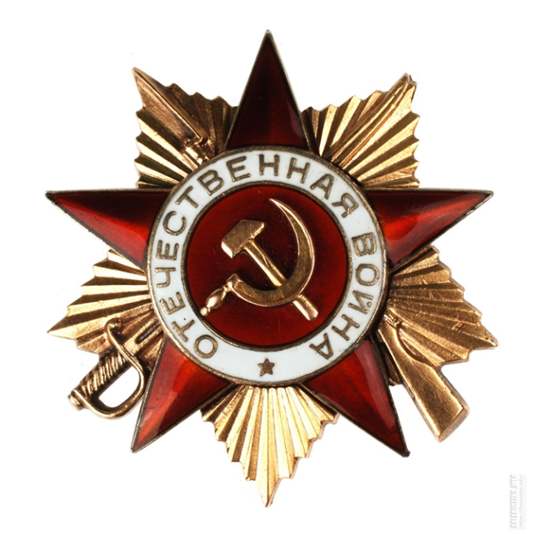 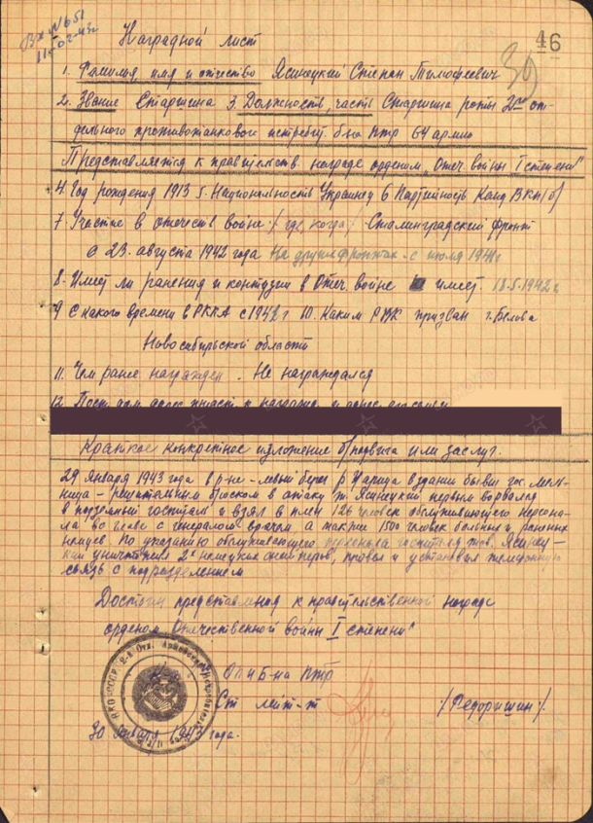

Наш герой не перешел на сторону врага, не сдался в плен, а погиб, храбро сражаясь и ведя за собой солдат. В архивных документах мама нашла и точное место захоронения:

Харьковский р-н, г. Мерефа, 4 км железной дороги; Украинская ССР, Харьковская обл., Харьковский р-н, г. Мерефа, юго-западная окраина, братское кладбище напротив водосточной ж/д трубы.

В нашей семье не один герой, который принимал участие в ВОв. Еще я хочу рассказать про свою прабабушку Солоткову Пелагею Ивановну. Про хрупкую женщину с сильным характером.

Моя прабабушка жила в Москве и рано осталось сиротой. Когда началась война, она была подростком. Чтобы попасть на фронт, бабушка приписала себе 2 года и отправилась медсестрой помогать нашим бойцам.

Про войну прабабушка рассказывала очень мало, тяжело ей было все это вспоминать. Немного поведала про быт, про трудности и неудобства. Говорила, что их заедали вши, и чтобы хоть как-то спастись от этой напасти, на привале кипятили свое белье и белье бойцов. Прокаливали угольком швы шинелей и телогреек. У прабабушки были шикарные волосы, чтобы их не обрезать, она их мыла кипятком, а когда было холодно, наматывала косу вместо шапки вокруг головы.

Рассказывала один забавный случай: был у них разведчик, которого ранило, и дальше он служить не мог, но не хотел оставлять своих сослуживцев, пристроился тут же поваром. Приготовил кашу, прикрепил бочку к телеге и повез бойцам на передовую. В это время его заметил вражеский самолет и стал стрелять. Боец на лошади вилял вправо-влево, но его подбили, немного ранили, бочку перевернуло, порвало. Повар весь в каше и грязи, посмотрел на себя и сказал: «Фу ты, фурде-мурде какая!». Добрался до своих, очень красочно и с юмором все это рассказал. Ребята хохотали от души и так и прозвали его Фурде-мурде.

Прабабушка была очень хрупкая и совсем невысокого роста, молодая девочка, которая бесстрашно в бою помогала бойцам. Только представьте, как она вытаскивала раненого, и не только его, но и его оружие, это было обязательно.

А еще, наша прабабушка вся была в шрамах от ожогов, потому что вытаскивала раненого бойца из горящего танка и обгорела сама. Может за это она и получила одну из медалей (Медаль за отвагу), про них она вообще не рассказывала, говорила, что все были достойны наград, а за что, это второе дело.

И как же без любви на фронте? Один из бойцов, которого спасла прабабушка, влюбился в нее, спустя два месяца госпиталя нашел свою спасительницу под Польшей. Вот только в 1944 году они потерялись друг от друга. Было это в Польше, от голода прабабушка пошла рвать яблоки в сад, где ее нашел немецкий солдат. Ударил прикладом автомата, разбил голову и оставил. Наверное, думал, что убил. Баба Поля попала в госпиталь, долго не могла ничего вспомнить, ее комиссовали и отправили в тыловой госпиталь в город Прокопьевск (сейчас это «Прокопьевский клинический ортопедо-хирургический центр восстановительного лечения»), где она и встретила моего прадедушку Толю.

Знаем. Помним. Гордимся!